Tuto : Utiliser Umap

- Ouvrir la carte grâce au lien indiqué.
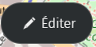
- Passer en mode édition en haut à droite.

- Trouver les espaces que vous devez cartographier. Il y a un pins pour chaque lieu et une couleur associée que vous avez sur la fiche consigne.
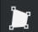
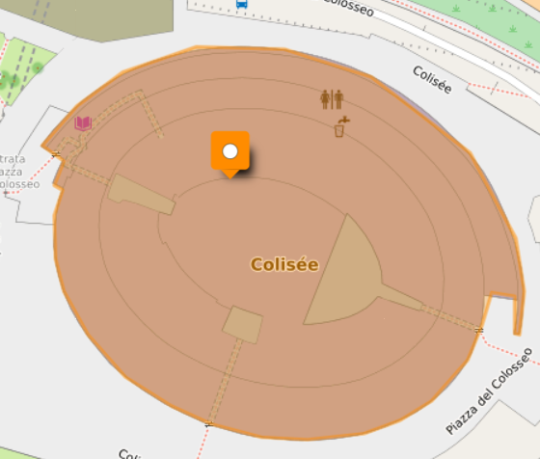
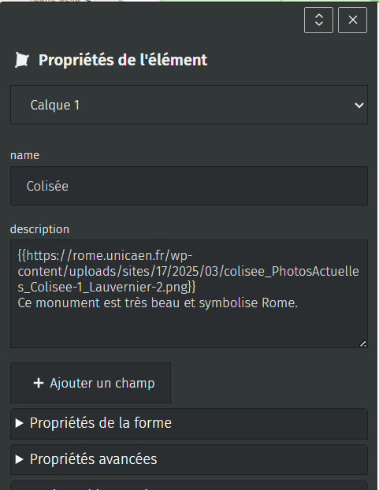
- À l’aide de l’outil « dessiner un polygone, délimiter précisément les contours du monument. Pour changer la couleur, il faut aller dans propriété de la forme.

- Ajouter une description dans la fenêtre qui s’affiche. Il faut au moins une photo. Vous pouvez reprendre les photos de la carte interactive. Pour insérer une image il faut copier une URL de l’image. Dans la description, il faut mettre l’URL entre double chevrons : {{URL}}.

- Enregistrer impérativement à chaque modification.

- Cliquer sur aperçu pour voir la visualisation. En cliquant sur l’objet vous aurez ceci :
